親子で楽しむ

令和７年

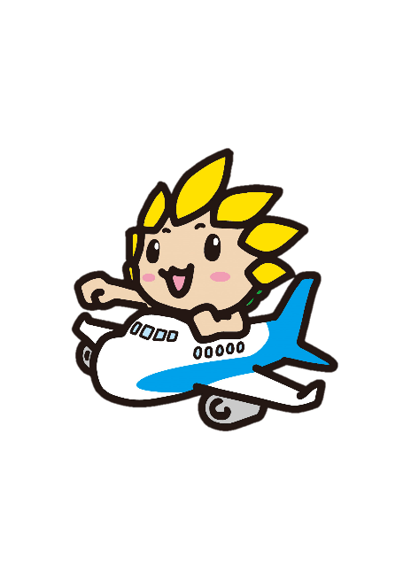ペットボトルロケット

つくって

とばそう！

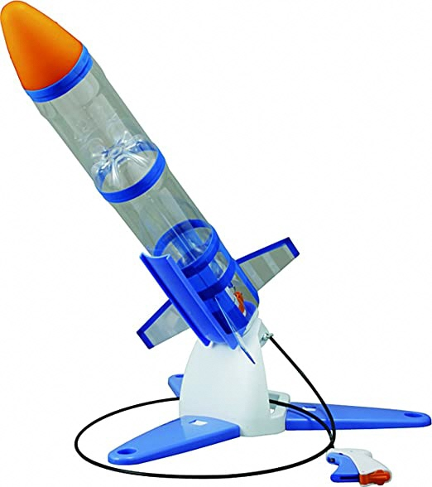

〇と　き　**①　令和７年６月２１日（土）　　９時３０分～１２時００分**

**１３時３０分～１５時３０分**

**②　令和７年６月２２日（日）　１３時３０分～１５時３０分　　（全２回）**

〇ところ　①６／２１　座間市立東地区文化センター　第１集会室　（昼食は各自）

　　　　　②６／２２　座間市立東原小学校校庭

〇内　容　①６／２１　ペットボトルロケットの仕組みを知る。ロケットを作成する。

　　　　　②６／２２　作成したペットボトルロケットを飛ばして楽しむ。

〇持ち物　①６／２１　筆記用具、炭酸用ペットボトル（1.5ℓ）×３本、ビニールテープ2巻、

軍手、ハサミ　他

＊昼食は各自で準備して、午後の開始時間までに済ませてください。

＊炭酸ペットボトルは途中にくぼみのない、ストレートな丸形（例：CCレモン）

＊ビニールテープは幅などの指定はありません。

②６／２２　タオル、飲み物

〇講　師　　先生（日曜科学教室講師）

〇人数と対象　①②とも参加できる小学校3年生～中学生の子どもと保護者

10組程度　※ 原則、幼児の参加はできません。

〇参加費　1組２０００円（材料代）　※1組1ロケット作成

〇服　装　汚れてもよく、動きやすい服装と靴でご参加ください。

〇申し込み方法　**６月５日（木）**までに、電話、FAX、または直接窓口へ

＜申し込み・問い合わせ＞　**座間市立東地区文化センター**

**電　話：046-253-0781**

**F A X：046-253-0789**